
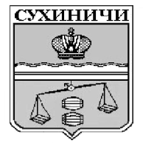
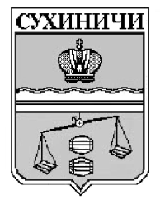
Администрация сельского поселения
«Деревня Радождево»
Калужская область
П О С Т А Н О В Л Е Н И Е

от 20.12.2023г |  |  | № 37
О признании утратившими силу
постановления администрации
СП «Деревня Радождево»

Руководствуясь Федеральным законом от 06.10.2003 N 131-ФЗ "Об общих принципах организации местного самоуправления в Российской Федерации", руководствуясь Уставом сельского поселения «Деревня Радождево», администрация сельского поселения «Деревня Радождево» ПОСТАНОВЛЯЕТ:

1.Признать утратившими силу следующие постановления администрации сельского поселения «Деревня Радождево»:
1.1. постановление администрации сельского поселения «Деревня Радождево» от 15.12.2020 № 40 « Об утверждении Порядка и условий заключения соглашений о защите и поощрении капиталовложений со стороны сельского поселения «Деревня Радождево»;
1.2. постановление администрации сельского поселения «Деревня Радождево» от 13.05.2021 № 23 «О внесении изменений и дополнений в постановление администрации сельского поселения «Деревня Радождево» от 15.12.2020 № 40 « Об утверждении Порядка и условий заключения соглашений о защите и поощрении капиталовложений со стороны сельского поселения «Деревня Радождево».
2. Данное постановление вступает в силу после его обнародования.
3. Контроль за исполнением настоящего постановления оставляю за собой.

Глава администрации
СП «Деревня Радождево» Н.А.Журакова

